Miércoles
13
de Enero

Tercero de Primaria
Ciencias Naturales

¡Son un conjunto! Los sistemas óseos, muscular y nervioso

Aprendizaje esperado: Relaciona los movimientos de su cuerpo con el funcionamiento de los sistemas nervioso, óseo y muscular.

Énfasis: Características y función de cada uno. Explicar cómo funcionan en conjunto. Mostrar modelos.

¿Qué vamos a aprender?

Recordarás cuáles son las características del sistema óseo, muscular y nervioso y cómo funcionan en conjunto para generar el movimiento de nuestro cuerpo.

Diariamente en todo momento nuestro cuerpo se mueve para realizar infinidad de actividades, desde las que nos permiten cumplir con deberes, mantener hábitos o aquellas para divertirnos

¿Recuerdas qué actividades hacías durante el recreo?

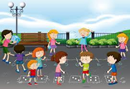

Para realizar todas esas actividades, ¿Qué partes o estructuras de tu cuerpo permiten que realices estas actividades? ¿Cuáles serán las encargadas de generar el movimiento en actividades como saltar, correr o jugar?

Las clases del sistema locomotor te permitieron conocer que el movimiento es una función en la que intervienen tres sistemas: el nervioso, el esquelético y el muscular.

¿Qué hacemos?

Harás un breve resumen de los sistemas que intervienen en el movimiento y cómo participan, el primero es el sistema óseo.

El sistema óseo, es el conjunto de huesos que proporcionan una estructura firme y multifuncional.

Cumple tres funciones principales.

- De sostén, pues mantiene el cuerpo erguido.
- De anclaje, pues fija todos los músculos.
- De protección, pues cuida órganos importantes y delicados de nuestro cuerpo.

¿Sabes? nuestro cuerpo está formado por 206 huesos y al conjunto de estos se le conoce como esqueleto.

Para recordar mucho mejor los huesos principales de nuestro cuerpo ve el siguiente esquema, para que recuerdes su localización.

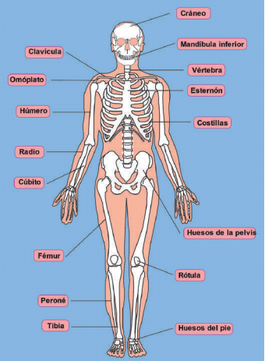

En este esquema identificarás que los huesos tienen diferentes características, algunos son planos, otros cortos y otros largos.

En el siguiente mapa conceptual puedes ver alguna de las características de los huesos. Con base en lo que puedes observar en el poster, identifica ejemplos de cada uno.

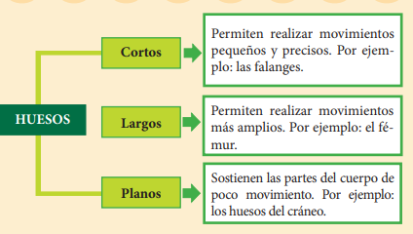

Sistema muscular.

Está compuesto por todos los músculos que recubren el cuerpo a diferencia de otras partes de nuestro cuerpo.

Los músculos son trozos de fibras o “masas de tejido” situados dentro del cuerpo y que nos permiten hacer nuevos movimientos en compañía de nuestros huesos al tiempo que, protegen nuestro cuerpo y mantienen todo unido. Los humanos poseemos aproximadamente 600 músculos.

Sus funciones son:

- Estabilidad: En compañía de nuestros huesos, los músculos se combinan y trabajan para dar la estabilidad que nuestro cuerpo necesita, aquella que nos permite realizar todas nuestras actividades del día a día sin caernos.

- Protección: Los órganos del cuerpo se ven protegidos gracias a los huesos, pero también gracias a nuestros músculos, garantizando así el buen funcionamiento del cuerpo.

- Locomoción: Nuestros movimientos se consiguen gracias al desplazamiento de la sangre y al movimiento de nuestras extremidades, o que es posible gracias a la acción de todos nuestros músculos.

- Producción de calor: El cuerpo necesita la llamada “energía calórica” para poder moverse, trabajar, etc., y dicha energía calórica se consigue gracias a la contracción de todos nuestros músculos.

Existen tres tipos de tejido muscular:

- Esquelético. Formado por los músculos que mueven y sujetan el esqueleto.

- Cardíaco. Sólo está en las paredes del corazón, se contrae de manera regular y automática para bombear sangre a todo el cuerpo.

- Liso. Está en las paredes de los órganos huecos como la vejiga o el estómago.

Si no tuviéramos piel, lo primero que veríamos sería el sistema muscular cubriendo todo nuestro cuerpo.

Nos veríamos así:

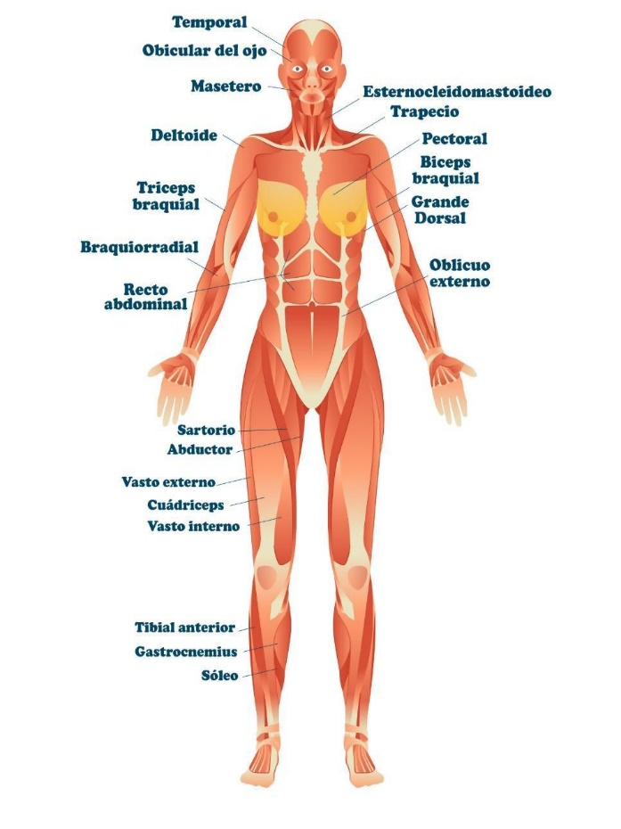
Es maravilloso como nuestro cuerpo se mueve con ayuda de los huesos y músculos que están trabajando en conjunto.

Sin embargo, para que se logre este trabajo intervienen tres estructuras muy importantes:

Las articulaciones: Son las uniones entre huesos.

Los ligamentos: Unen a las articulaciones con los huesos.
Los tendones: Unen a los huesos con los músculos.

Para reflexionar:

- Repasar estos temas te ayudan a aclarar dudas y además aprendes un poco más sobre los temas.
- Es muy importante que conozcas cómo funciona tu cuerpo, para saber cómo cuidarlo.

Si te es posible, consulta otros libros, platica en familia lo que aprendiste, seguro les parecerá interesante y te podrán decir algo más.

¡Buen trabajo!

Gracias por tu esfuerzo.

Para saber más:
Lecturas

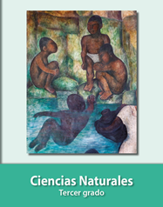
https://libros.conaliteg.gob.mx/20/P3CNA.htm

